串間市国際交流協会１９年度事業報告

７月 平成１９年度総会（串間市アクティブセンターにて開催）
・平成１８年度の事業報告
・平成１９年度の事業計画の説明
・平成１９年度の予算案の説明

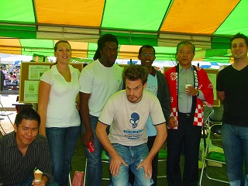
１１月 秋祭りにて国際交流協会ブース開設
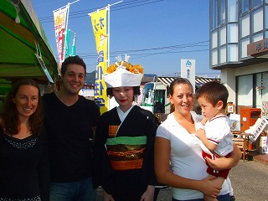
串間市在住の外国人の母国紹介として、資料展示、特産物の試食会を開催。
紹介した国は、国際交流員カールさんの母国カナダ、小中学校ALTのシャミさんの母国コモロ（外務省の資料によると、日本在住のコモロ人はシャミさん一人だそうです）、福島高校ALTのセーラーさんの母国アメリカ、さらに、串間市には南アフリカ出身の方も在住で南アフリカも紹介。
特産物としては、カナダのメープルクッキーや氷河水、アメリカのスナック、コモロのバニラビーンズ、南アフリカのジュースやルイボス茶などを試食品として、提供しました。
当日は日南市、北郷町、南郷町の国際交流員の方さらに西都市のALTにも参加協力をいただき、多くの市民との交流か図ることが出来ました。
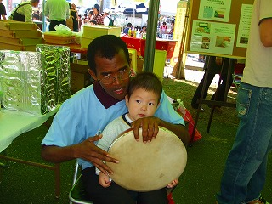
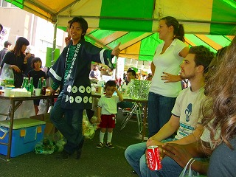

２月 カナダ派遣事業
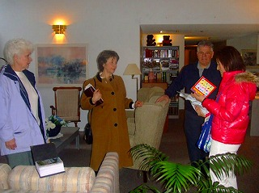
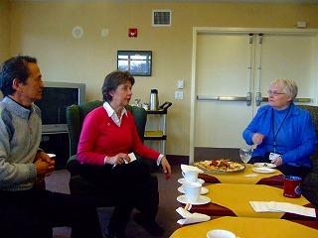
今回は社会福祉の先進地であるカナダのバンクーバー、ビクトリアに２月上旬に６泊７日の日程で、社会人４名を派遣視察。

ビクトリアでは、ビクトリア市役所の協力を得て、市内のグループホームやケアハウス、公民館、保育園を視察。
バンクーバーでは、昨年度もお世話になったリチャードさんに今年度もお世話になり、市内観光などを実施。
カール氏の急病で、急遽４名だけの派遣となりましたが、ビクトリア市役所の紹介で現地通訳の手配をしていただき、無事視察が終わりました。

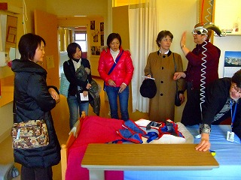
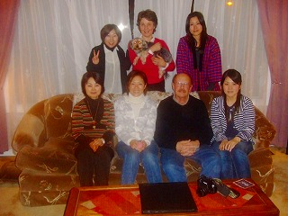

３月 国際恋流員(CIR)＆外国語指導助手(ALT)と語ろう会（都井岬にて開催）
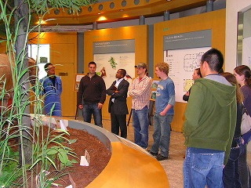
県内のCIR＆ALT総勢１１名に参加してい
ただき、「都井岬の活用とその方法」をテー
マに、都井岬の視察、母国での、特に自然
と共生しながらの観光活用の事例発表、バ
フン紙作りの体験会を開催。

１日目は都井岬の現状視察を兼ねた秋田氏によるビジターセンターの館内解説および野外ガイドを実施。その夜に意見交換会を開催。
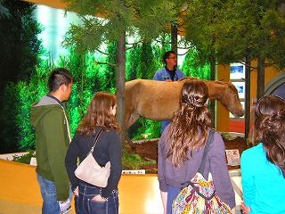
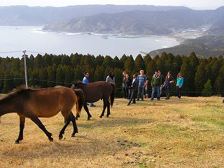

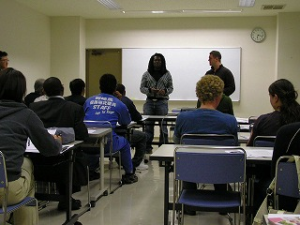
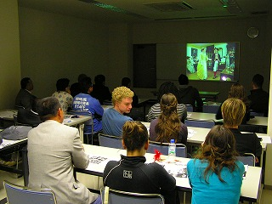

２日目はバフン紙作りの体験会を開催。
参加者からの都井岬の観光振興に役立つ提言書を作成
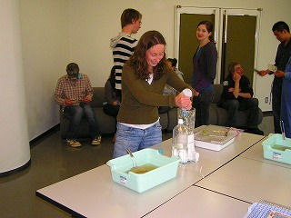
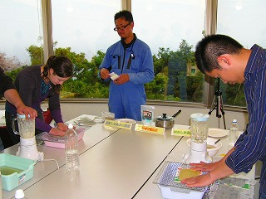

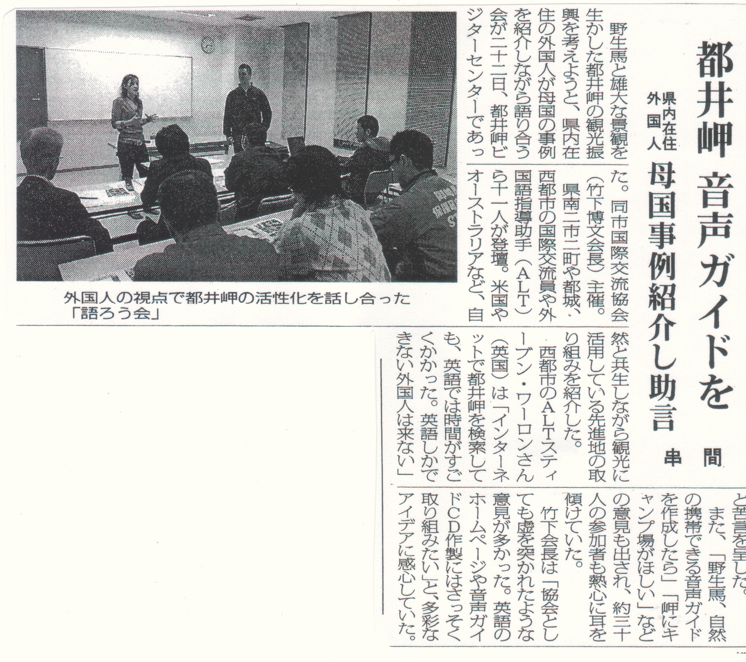

３月 １９年度カナダ派遣事業報告会（串間市文化会会館にて開催）
・派遣者（社会人４名）より研修内容についての報告
・質疑応答
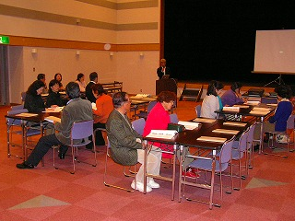
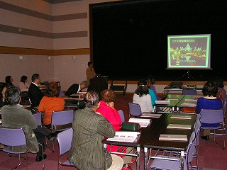
・報告書の配布

